任务：面向金融领域的主体事件检测

任务描述
主体事件检测是语言文本分析和金融领域智能应用的重要任务之一，如在金融风控领域往往会对公司主体进行风险事件的检测。基于句子粒度的上下文进行公司事件检测，事件包含事件类型和主体要素（即公司主体），句中可能存在多个事件，多个公司主体且每个公司都可能存在多个事件类型标签，并且各类型标注样本分布不均匀，部分类型样本量较少，我们希望检测出文本中包含的所有主体事件。
本次评测任务的文本语料来自于互联上的公开新闻、报告。样本包含有事件样本和无事件样本。
输入：一段文本X
输出：文本X中所有的事件类型及对应的公司主体
示例：
输入：{“text_id”:”123456”, “text”:“播州城投多次被列为被执行人，同时涉及一系列诉讼案件并多次被纳入失信被执行人名单；由于公司债务逾期规模大，区域债务负担重，7月母公司遵义道桥建设(集团)有限公司（“遵义道桥”）开始进行债务重组并将银行类债权延期10年”}
输出：{“text_id”:”123456”,”events”:[{“type”:“被列为失信被执行人”,”entity”:“播州城投”}，{“type”:“债务违约”,”entity”:”播州城投”},{“type”:”债务重组”,”entity”:”遵义道桥建设(集团)有限公司”},{“type”:”债务重组”,”entity”:”遵义道桥”}]}

数据描述
本次数据主要来自金融领域的公开新闻、报道，样本包含事件样本和无事件样本，训练集、验证集及测试集的说明如下：

训练集&验证集：

训练集验证集为一个jsonlines文件，文件中的一行是一个训练实例，包含输入文本X、目标事件类型及对应公司主体。在训练及验证数据发布阶段，我们会发布10万条左右的训练集和2万左右的验证集，所覆盖的事件类型一致，样本分布比例也一致。

测试集：

测试集文件为一个jsonlines文件，文件中的一行是一个测试实例，包含输入文本X。在测试数据发布阶段，我们将会再发布1万条左右的测试集，所覆盖的事件类型与训练集验证集一致，但各类型的样本分布可能不一致。

评价指标
本次任务采用精确率（Precision, P）、召回率（Recall, R）、F1值（F1-measure, F1）来评估事件及主体的识别效果。所有样本的权重一致，识别出的一个事件类型及其对应主体作为一个事件
$$事件精确率=\frac{识别出的事件与标注事件一致的数量}{识别出的事件总数量}$$
$$事件召回率=\frac{识别出的事件与标注事件一致的数量}{标注的事件总数量}$$
$$事件F1值=\frac{2*事件精确率*事件召回率}{事件精确率+事件召回率}$$

任务提交
本次任务将采取刷榜的方式，验证集发布后，允许参赛队伍多次向平台提交结果，文件命名为“参赛队名称_valid_result.txt”，格式与结果文件result.txt相同，排名随时更新。参赛队伍可在评测集发布之前随时上传验证集的计算结果（每日最多可上传3次），管理系统会及时更新各队伍的最新排名情况；
测试集发布后，允许参赛队伍多次提交结果文件，结果文件提交格式如下。

结果文件格式说明：
选手将结果保存为result.txt，以utf-8编码格式保存。使用events中每项的type、entity和text_id对应的标准答案计算评测指标，按事件粒度（同时匹配一组type、entity）进行评估
{“text_id”:”123456”,”events”:[{“type”:“被列为失信被执行人”,”entity”:“播州城投”}，{“type”:“债务违约”,”entity”:”播州城投”},{“type”:”债务重组”,”entity”:”遵义道桥建设(集团)有限公司”},{“type”:”债务重组”,”entity”:”遵义道桥”}]}
最终提交文件要求：
每一个参赛队需提交的材料如下：
- 主体事件检测结果文件
- 代码及说明
- 方法描述文档（非评测论文，评测论文撰写要求见CCKS 2022官网）
以上三个文件需在任务提交截止日期前发送至邮箱：
发送至ccks2023taskFED@126.com。邮件的标题为：“CCKS-评测任务FEE -最终提交文件-参赛队名称”，例如“CCKS-评测任务FEE-最终提交文件-火箭队”。
结果文件用result.txt命名，采用utf-8格式存储，文件格式需要与训练数据中的标注结果文件完全一样，结果可用json解析。
代码及其文档需打包成一个文件（tar，zip，gzip，rar等均可），用code.xxx命名，要求提交所有的程序代码及相关的配置说明，确保程序能够正确运行，且所得结果与result.txt相符。
方法描述文档用SM.pdf命名，包含算法描述及参数设置，需用pdf格式存储，页数不超过10页。
评测平台：本次评测将依托biendata平台（https://biendata.com/）展开，请有意向的参赛队伍关注平台上的竞赛列表。

时间安排
- 任务准备时间：3月25日—3月31日
- 评测任务发布：3月31日
- 报名时间：4月1日—7月25日
- 训练及验证数据发布：4月14日
- 测试数据发布：7月25日
- 提交测试结果：7月31日
- 评测排名通知：7月28日
- 评测论文提交：8月11日
- CCKS会议日期(评测报告及颁奖)：8月24日—27日

规则
1. 所有参赛选手都必须在biendata平台管理系统中注册，本次比赛的参赛对象仅限全日制在校大学生（本科、硕士、博士均可）和企业员工；
2. 参赛选手需确保注册时提交信息准确有效，所有的比赛资格及奖金支付均以提交信息为准；
3. 参赛选手在管理系统中组队，参赛队伍成员数量不得超过5个，报名截止日期之后不允许更改队员名单；
4. 每支队伍需指定一名队长，队伍名称不超过15个字符，队伍名的设定不得违反中国法律法规或公序良俗词汇，否则组织者有可能会解散队伍；
5. 每名选手只能参加一支队伍，一旦发现某选手以注册多个账号的方式参加多支队伍，将取消相关队伍的参赛资格；
6. 允许使用开源代码或工具，但不允许使用任何未公开发布或需要授权的代码或工具；
7. 除主办方提供的数据集外，参赛选手允许使用预训练数据（如词向量、字向量等），但是不能用额外的标注数据。
8. 参赛队伍可在参赛期间随时上传验证集的预测结果，一天不能超过3次 ，管理系统会实时更新各队伍的最新排名情况。

奖励设置
本任务设置一、二、三等奖和技术创新奖，均获得中国中文信息学会颁发的获奖证书，并有机会录用EI检索的评测论文。
备注：优胜者有机会进入2023蚂蚁集团校园招聘终面或者实习生绿色通道。

任务组织者和联系人
任务组织者：
孙梦姝（蚂蚁集团）
钟玲 （蚂蚁集团）
陈玉博 （中科院自动化所）
曹鹏飞 （中科院自动化所）
刘康 （中科院自动化所）
赵军 （中科院自动化所）

任务联系人：
钟玲：zhongling.zl@antgroup.com
曹鹏飞：pengfei.cao@nlpr.ia.ac.cn

任务交流平台
任务交流平台采用钉钉群的方式。所有报名参赛的参赛队要求有一名成员加入到该讨论群中，后续所有有关本任务评测及数据的相关说明和通知将只在讨论群中发布和交流，不再另行发邮件或更新官网通知，请所有参赛队务必在报名成功之后加入该讨论群。钉钉群加入二维码如下，在钉钉上扫一扫添加：
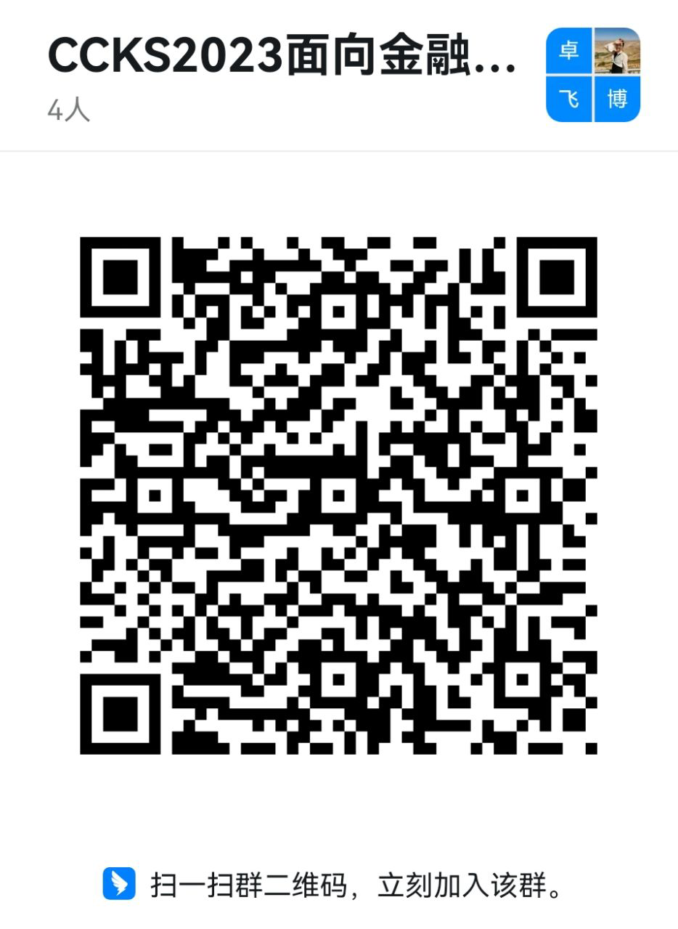

加入讨论组时请务必注明所属参赛队队名及所属单位，加入讨论组有问题的参赛队请联系：ccks2023taskFED@126.com

